 | THE Y’S MEN’S CLUB OF  KANAZAWA-SAIGAWA  CHARTERED IN JUNE 12, 1993  AFFILIATED WITH THE INTERNATIONAL ASSOCIATION OF  Y’S MEN’S CLUBS  THE SERVICE CLUB OF THE YMCA  KANAZAWA YMCA：44-1, SATOMICHO, KANAZAWA, JAPAN 920-0998  http://www.ys-chubu.jp/saigaways/

国際会長主題 「言葉より行動を」“Talk Less, Do More”
スローガン 「今すぐやろう！」“Do it Now”
アジア地域会長主題 「未来を始めよう、今すぐに」“Start Future Now”
スローガン 「ひとつのアジア、世界はひとつ」“One Asia, One World”
西日本区理事主題 「響き合い、ともに歩む」“To walk together, echoing each other”
スローガン 「こころ豊かにワイズ活動を展開し、ワイズスピリットをつないでゆく」
中部部長主題 「“将来を見つめたワイズ活動！”を今やってみよう！」
金沢犀川ｸﾗﾌﾞ会長主題 「活力に満ちたﾜｲｽﾞﾗｲﾌを！」“Vitalize Our Lives at the Y’s Men’s Club !”
会長：澤瀬 諭，副会長・会計：川村孝治，書記・直前会長：北 肇夫
今月の聖句： 実を結ばない暗闇の業に加わらないで、むしろ、それを明るみに出しなさい。彼らがひそかに行っているのは、口にするのも恥ずかしいことなのです。
エフェソの信徒への手紙 ５章11節-12節
２０１４年８月強調月間
Youth Activities
YMCAを理解し、ユースに寄り添い、ワイズの活動を理解していただき、身近に感じてもらいましょう。
藤本 義隆Yサ・ユース事業主任（阿蘇クラブ）

☆☆☆8月第一例会案内☆☆☆  日 時：8月7日(木)19：00～21：00  会 場：金沢白鳥路ホテル(金沢市丸の内6-3)  会 費：3,500円(夕食代を含む)  準 備：竹中君  ＊＊＊プログラム＊＊＊  司 会 ：北君  開会・点鐘 ：澤瀬会長  ワイズソング ：一同  今月の聖句 ：司会者  ゲスト紹介 ：司会者  今月のハッピーバースデイ：澤瀬会長  該当者なし。  食前の感謝 ：平口君  ― 会食 ―  卓話 ：「樹木医の体験談～金沢市の保存樹・保存樹林」上田博文氏(金沢市都市整備局 緑と花の課 主査、樹木医)  事業委員報告 ：各委員  ニコニコタイム ：川村君  閉会・点鐘 ：澤瀬会長 | ☆☆☆7月例会報告☆☆☆  [第一例会] 7月10日(木)19：00～21：00、金沢白鳥路ホテル、卓話「地域奉仕・環境事業について」(北君)、参加者：川村君・北君・澤瀬君・竹中君・平口君・三谷君[第二例会]7月24日(木)19:00～21:00、金沢YMCA、参加者：北君・澤瀬君・竹中君・平口君・三谷君。
 | 中部部会 8月31日(日)、四日市都ﾎﾃﾙ。六甲部会 9月6日(土) 西宮。阪和部会 9月13日(土) 和歌山。京都部会 9月14日(日) 京都。中西部部会 9月20日(土) 大阪。びわこ部会 9月21日(日) 大津。西中国部会 9月27日(土) 岩国。九州部会 9月28日(日)天草。瀬戸山陰部会 10月4日(日)鳥取。
 | 今月の聖句について 「光の子」として生きるように勧めた5章6節-20節の冒頭には、「むなしい言葉に惑わされてはなりません」、また16節-17節には、「時をよく用いなさい。今は悪い時代なのです。だから、無分別な者とならず、主の御心が何であるかを悟りなさい」と記されている。（平口）
9月の当番 司会：竹中君、準備：平口君
＊例会に使用済み切手をご持参ください。

当クラブ | 7月出席者 | 7月出席率 | ＢＦポイント | ニコニコタイム
正会員 5名  広義会員 0名  功労会員 1名 | メ ン 6名  メネット 名  ビジター 名  ゲスト 名 | 100％  メーキャップ 0名 | 前月繰越切手 2,745g  7月分切手 104g  今年度累計  切手 2,849g  現金 0円 | 前月累計 90,741円  7月13,600円  （合同例会におけるニコニコ献金の半額を含む）
合計 6名 | 10名 | 100％ |  | 累計13,600円

- 7月第一例会に参加して ◆
川村 孝治
ｷｯｸｵﾌ例会と題して7月第一例会が開催されました。6月第二例会に引き続き、「前年度の評価と今年度計画」についての話し合いが中心ですが、議事に入る前に北ﾜｲｽﾞによる卓話「地域奉仕・環境事業について」がありました。
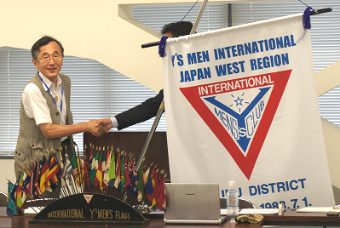
中部部長・中部書記・中部会計の担当者は任務から解放されてホッとしていますが、ﾒﾝﾊﾞｰが6名しかおらず、そのうち1名は功労会員ですから、ｸﾗﾌﾞの役員・委員長は今年度も続投となり、解放感に浸ってばかりはおられません。
私たちはｸﾗﾌﾞ存続のためというよりも、ﾒﾝﾊﾞｰはもとよりｹﾞｽﾄの皆さんにも満足していただけるように活動の質を高める努力をしてきました。また、ﾒﾝﾊﾞｰに過度の負担が掛からないように身の丈にあった活動を心がけてきました。しかし、会員個々にはいろいろな事情がありますので、6人が等しくフル活動というわけにはいきません。現状では少人数ｸﾗﾌﾞとしての限界に達していると言ってよいでしょう。
今期、新入会員を獲得できるかどうか、ｸﾗﾌﾞの正念場です。お互いにがんばりましょう。
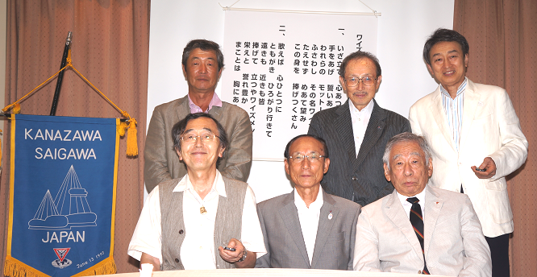

◆ 金沢ｸﾗﾌﾞ・金沢犀川ｸﾗﾌﾞ合同例会 ◆
～中部部長ｸﾗﾌﾞ公式訪問特別例会～
会長 澤瀬 諭
7月17日(木)、大西 中部部長(四日市ｸﾗﾌﾞ)公式訪問の特別例会として、郷戸 中部書記(四日市ｸﾗﾌﾞ)同行のもと、金沢ｸﾗﾌﾞ・金沢犀川ｸﾗﾌﾞ合同の例会が金沢ﾆｭｰｸﾞﾗﾝﾄﾞﾎﾃﾙで開催された。金沢ｸﾗﾌﾞの新会長清水ﾜｲｽﾞの開会点鐘で始まり、大西部長立会いのもと藤井辰男氏の金沢ｸﾗﾌﾞ入会式も行われた。
金沢犀川ｸﾗﾌﾞからは川村・北・澤瀬・平口・三谷の5ﾜｲｽﾞが参加した。大西部長の挨拶では4項目の活動方針が示され、今後のｸﾗﾌﾞ運営に取り組む気持ちを新たにした。 ７月生まれの大西部長と郷戸書記には、金沢・金沢犀川両ｸﾗﾌﾞからそれぞれささやかな誕生日ﾌﾞﾚｾﾞﾝﾄを贈呈した。ﾆｺﾆｺﾀｲﾑでは一人一言のｽﾋﾟｰﾁをし、和やかなうちに閉会となった。
例会終了後、有志による懇親会が同ﾎﾃﾙ12Fの「ﾃﾞｨﾋﾃﾙ」で開催され、遠路訪問されたお二人の慰労と親睦を図り、散会となった。
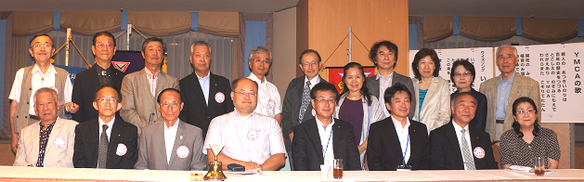
◆ 2014-2015第1回中部評議会参加記 ◆
直前中部書記 北 肇夫
7月26日(土)名古屋YMCA代官町会館3Fの会場にて、第1回中部評議会が開催された。当ｸﾗﾌﾞから平口 直前中部部長、川村 直前中部会計、澤瀬会長、北 直前中部書記の4ﾜｲｽﾞ、金沢ｸﾗﾌﾞから山内 中部ﾒﾈｯﾄ主査、澁谷ﾜｲｽﾞの2名が参加した。
開会ｾﾚﾓﾆｰの後、定数確認、部旗引継式、議事・協議が行われた。平口 直前部長による前年度事業報告、川村 直前会計による前年度会計報告、本年度部長方針・事業計画、会計予算(案)など7議案が承認された。本年度から5事業主査と2委員会による部会運営、並びにEMC事業・中部200推進委員会の本格的事業運営が始まった。
評議会終了後、同会場で「中部EMCｼﾝﾎﾟｼﾞｳﾑ」が開かれた。「第1回中部評議会」および「中部EMCｼﾝﾎﾟｼﾞｳﾑ」の詳細は、「部長通信2014年8月号」に掲載されている。
名古屋都市高速・名神高速道・北陸道経由で6名一緒に帰路につき、途中、杉津PAの高所で敦賀湾に沈む夕陽を愛でて、慌しい一日の疲れを癒した。

◆ 中部EMCシンポジウムに参加して ◆
EMC委員長・直前中部部長 平口 哲夫
7月26日（土）第1回中部評議会終了後、15：00～17：00に同会場で開催された中部EMCｼﾝﾎﾟｼﾞｳﾑに金沢犀川ｸﾗﾌﾞから川村・北・澤瀬・平口の4ﾜｲｽﾞが参加。島崎正剛EMC主査の司会で進められた、このｼﾝﾎﾟｼﾞウﾑは、前年度の第2回評議会で中部EMC200委員会を立ち上げて以来、初めての中部EMC関係行事であるが、ｷｯｸｵﾌ間もない時期の開催だけに、本格的な議論の展開にはならず、EMC200についての共通理解を深めるための第一歩という感じで終わったように思う。中部EMC200委員会は中部部長・次期部長・直前部長・中部EMC主査・各ｸﾗﾌﾞのEMC委員長または会長で構成されることになっているが、各ｸﾗﾌﾞからはぜひ会長が委員として参加してほしいとの強い部長要請があった。
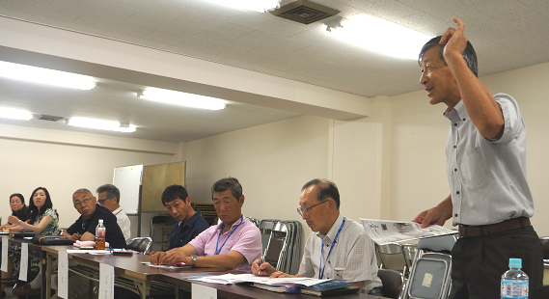

《 金沢YMCAのﾎｰﾑﾍﾟｰｼﾞ 》
http://www.ys-chubu.jp/kanazawaymca/

